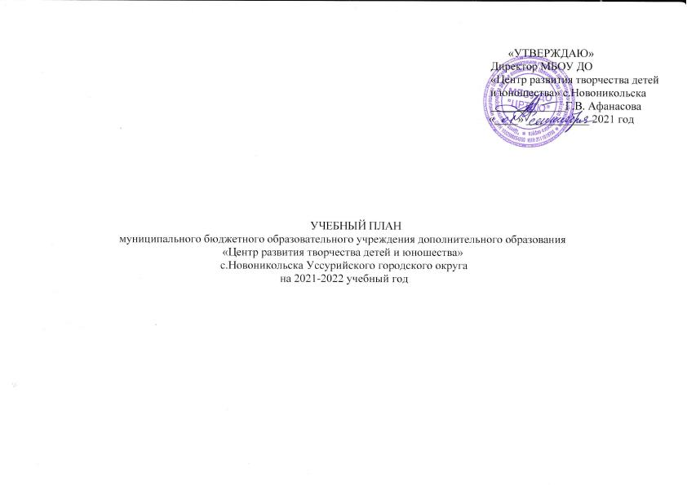

«УТВЕРЖДАЮ»
Директор МБОУ ДО
«Центр развития творчества детей
и юношества» с.Новоникольска
_____________Г.В. Афанасова
«____» ___________ 2021 год

УЧЕБНЫЙ ПЛАН
муниципального бюджетного образовательного учреждения дополнительного образования
«Центр развития творчества детей и юношества»
с.Новоникольска Уссурийского городского округа
на 2021-2022 учебный год

Объединение | 1 год |  |  | 2 год |  |  | 3 год |  |  | 4 год и далее |  |  | другие и индивид.. |  |  | итого
 | Кол-во групп | Кол-во детей | Кол-во часов  в неделю | Кол-во групп | Кол-во детей | Кол-во ча сов в неделю | Кол-во групп | Кол-во детей | Кол-во час ов в неделю | Кол-во групп | Кол-во детей | Кол-во часов в неделю | Кол-во групп | Кол-во детей | Кол-во часов в неделю | Кол-во групп | Кол-во детей | Пед.  часов в неделю | Концерт.  час.
Военно-патриотическое направление
«Юный воин» |  |  |  | 2 | 30 |  |  |  |  |  |  |  |  |  |  | 2 | 30 | 12 | -
«Юнармия» |  |  |  | 1 | 15 | 6 |  |  |  |  |  |  |  |  |  | 1 | 15 | 6 | -
«Юнармия» |  |  |  | 1 | 16 | 6 |  |  |  |  |  |  |  |  |  | 1 | 16 | 6 | -
Естественно-научное направление
Экологический клуб «Кедр» | 2 | 30 | 8 |  |  |  |  |  |  |  |  |  |  |  |  | 2 | 30 | 8 | -
Художественное направление
«Умелые ручки» | 3 | 45 | 8 |  |  |  |  |  |  |  |  |  |  |  |  | 3 | 45 | 8 | -
«Фортепиано» |  |  |  | 1 | 9 | 9 |  |  |  |  |  |  |  |  |  | 1 | 9 | 9 | -
«Арабеск» |  |  |  | 2 | 29 | 12 |  |  |  |  |  |  |  |  |  | 2 | 29 | 12 | -
«Родничок» (ритмика) | 1 | 13 | 4 |  |  |  |  |  |  |  |  |  |  |  |  | 1 | 13 | 4 | -
«Веселая ритмика» | 1 | 13 | 4 |  |  |  |  |  |  |  |  |  |  |  |  | 1 | 13 | 4 | -
«Духовой оркестр», заслуженный коллектив любительского художественного творчества Приморского края |  |  |  |  |  |  |  |  |  |  |  |  | 1 | 24 | 36 | 1 | 24 | 36 | 9
«Обучение игре на гитаре» |  |  |  |  |  |  |  |  |  |  |  |  | 1 | 20 | 24 | 1 | 20 | 24 | -
«Юный художник» |  |  |  | 5 | 58 | 30 |  |  |  |  |  |  |  |  |  | 5 | 58 | 30 | -
«По ту сторону занавеса» |  |  |  | 1 | 23 | 6 |  |  |  |  |  |  |  |  |  | 1 | 23 | 6
«Домисолька» | 2 | 28 | 8 |  |  |  |  |  |  |  |  |  |  |  |  | 2 | 28 | 8 | -
«Синтезатор» | 1 | 14 | 4 |  |  |  |  |  |  |  |  |  |  |  |  | 1 | 14 | 4 | -
«Фейерверк» |  |  |  |  |  |  |  |  |  |  |  |  | 1 | 9 | 13 | 1 | 9 | 13 | -
Физкультурно-спортивное направление
«Волейбол» | 2 | 30 | 8 |  |  |  |  |  |  |  |  |  |  |  |  | 2 | 30 | 8 | -
«Спортивные игры» | 3 | 39 | 12 |  |  |  |  |  |  |  |  |  |  |  |  | 3 | 39 | 12 | -
«Кикбоксинг» |  |  |  | 1 | 12 | 6 |  |  |  |  |  |  |  |  |  | 1 | 12 | 6 | -
«Джиу Джитсу» | 1 | 15 | 4 | 2 | 27 | 12 |  |  |  |  |  |  |  |  |  | 3 | 42 | 16 | -
СК «Пересвет» | 7 | 98 | 16 |  |  |  |  |  |  |  |  |  |  |  |  | 7 | 98 | 16 | -
«Дзюдо» | 1 | 15 | 4 | 4 | 60 | 24 |  |  |  |  |  |  |  |  |  | 5 | 75 | 28 | -
«Кикбоксинг» |  |  |  | 3 | 42 | 18 |  |  |  |  |  |  |  |  |  | 3 | 42 | 18 | -
«Спортивные игры» |  |  |  | 2 | 30 | 12 |  |  |  |  |  |  |  |  |  | 2 | 30 | 12 | -
«Шашки» |  |  |  | 1 | 14 | 6 |  |  |  |  |  |  |  |  |  | 1 | 14 | 6 | -
«Спортивные игры» |  |  |  | 2 | 30 | 12 |  |  |  |  |  |  |  |  |  | 2 | 30 | 12 | -
«Пауэрлифтинг» |  |  |  | 2 | 30 | 12 |  |  |  |  |  |  |  |  |  | 2 | 30 | 12 | -
«Подвижные игры» |  |  |  | 1 | 15 | 6 |  |  |  |  |  |  |  |  |  | 1 | 15 | 6
«Волейбол» |  |  |  | 1 | 15 | 6 |  |  |  |  |  |  |  |  |  | 1 | 15 | 6 | -
«Греко-римская борьба» |  |  |  | 3 | 38 | 18 |  |  |  |  |  |  |  |  |  | 3 | 38 | 18 | -
«Греко-римская борьба» |  |  |  | 3 | 45 | 18 |  |  |  |  |  |  |  |  |  | 3 | 45 | 18 | -
«Кикбоксинг» |  |  |  | 2 | 30 | 12 | 2 | 30 | 16 |  |  |  |  |  |  | 4 | 60 | 28
«Каратэ» |  |  |  | 2 | 24 | 12 |  |  |  |  |  |  |  |  |  | 2 | 24 | 12 | -
«Спортивные игры» | 3 | 59 | 12 |  |  |  |  |  |  |  |  |  |  |  |  | 3 | 59 | 12 | -
«Греко-римская борьба» | 1 | 15 | 4 | 2 | 26 | 12 |  |  |  |  |  |  |  |  |  | 3 | 41 | 16 | -
Техническое направление
«Авиамоделирование» |  |  |  | 2 | 26 | 14 |  |  |  |  |  |  |  |  |  | 2 | 26 | 14 | -
«Юный инженер» |  |  |  | 2 | 30 | 12 |  |  |  |  |  |  |  |  |  | 2 | 30 | 12 | -
Социально-гуманитарное направление
«Колобок» |  |  |  | 1 | 10 | 6 |  |  |  |  |  |  |  |  |  | 1 | 10 | 6 | -
«Развивайка» | 1 | 14 | 4 |  |  |  |  |  |  |  |  |  |  |  |  | 1 | 14 | 4 | -
Клуб «Гармония»  «Школа здоровья» | 2 | 30 | 8 |  |  |  |  |  |  |  |  |  |  |  |  | 2 | 30 | 8
«Весёлые уроки» | 3 | 49 | 12 |  |  |  |  |  |  |  |  |  |  |  |  | 3 | 49 | 12 | -
«Видеостудия» | 1 | 16 | 4 |  |  |  |  |  |  |  |  |  |  |  |  | 1 | 16 | 4 | -
«Финансовая грамотность» | 2 | 29 | 6 |  |  |  |  |  |  |  |  |  |  |  |  | 2 | 29 | 6 | -
«Родное слово» | 1 | 18 | 4 |  |  |  |  |  |  |  |  |  |  |  |  | 1 | 18 | 4 | -
«Лотос» | 2 | 28 | 8 |  |  |  |  |  |  |  |  |  |  |  |  | 2 | 28 | 8 | -
«Соединённое королевство» | 2 | 28 | 8 |  |  |  |  |  |  |  |  |  |  |  |  |  |  |  | -
«Веселый пластилин» | 1 | 14 | 4 |  |  |  |  |  |  |  |  |  |  |  |  | 1 | 14 | 4 | -
«Лего-конструирование» | 1 | 15 | 4 |  |  |  |  |  |  |  |  |  |  |  |  | 1 | 15 | 4 | -
Туристско-краеведческое направление
СТК «Туристы-краеведы» |  |  |  | 2 | 27 | 12 |  |  |  |  |  |  |  |  |  | 2 | 27 | 12 | -
СТК «Азимут» |  |  |  | 2 | 30 | 12 |  |  |  |  |  |  |  |  |  | 2 | 30 | 12 | -
«Восток» |  |  |  | 1 | 15 | 6 |  |  |  |  |  |  |  |  |  | 1 | 15 | 6 | -
СТК «Легион» |  |  |  | 1 | 21 | 6 |  |  |  |  |  |  |  |  |  | 1 | 21 | 6 | -
СТК «Легион» |  |  |  | 3 | 45 | 18 |  |  |  |  |  |  |  |  |  | 3 | 45 | 18 | -
«Музейное дело» |  |  |  | 2 | 34 | 18 |  |  |  |  |  |  |  |  |  | 2 | 34 | 18 | -
ПФДО
«Авиамоделирование» | 1 | 15 | 4 |  |  |  |  |  |  |  |  |  |  |  |  | 1 | 15 | 4 | -
«Школа здоровья» | 1 | 15 | 4 |  |  |  |  |  |  |  |  |  |  |  |  | 1 | 15 | 4 | -
ВПК «Форпост» | 1 | 15 | 4 |  |  |  |  |  |  |  |  |  |  |  |  | 1 | 15 | 4 | -
«Дзюдо» | 2 | 30 | 8 |  |  |  |  |  |  |  |  |  |  |  |  | 2 | 30 | 8 | -
«Веселая радуга» | 1 | 15 | 4 |  |  |  |  |  |  |  |  |  |  |  |  | 1 | 15 | 4 | -
«Веселые уроки» | 1 | 15 | 4 |  |  |  |  |  |  |  |  |  |  |  |  | 1 | 15 | 4 | -
«Кикбоксинг» | 1 | 15 | 4 |  |  |  |  |  |  |  |  |  |  |  |  | 1 | 15 | 4 | -
«Подвижные игры» | 1 | 15 | 4 |  |  |  |  |  |  |  |  |  |  |  |  | 1 | 15 | 4 | -
«Греко-римская борьба» | 1 | 15 | 4 |  |  |  |  |  |  |  |  |  |  |  |  | 1 | 15 | 4 | -
«Греко-римская борьба» | 1 | 15 | 4 |  |  |  |  |  |  |  |  |  |  |  |  | 1 | 15 | 4 | -
«Кикбоксинг» | 2 | 30 | 8 |  |  |  |  |  |  |  |  |  |  |  |  | 2 | 30 | 8 | -
«По ту сторону занавеса» | 1 | 12 | 4 |  |  |  |  |  |  |  |  |  |  |  |  | 1 | 12 | 4 | -
«Акварелька» | 1 | 15 | 4 |  |  |  |  |  |  |  |  |  |  |  |  | 1 | 15 | 4 | -
«Робототехника» | 1 | 15 | 4 |  |  |  |  |  |  |  |  |  |  |  |  | 1 | 15 | 4 | -
«Веселый пластилин» | 1 | 15 | 4 |  |  |  |  |  |  |  |  |  |  |  |  | 1 | 15 | 4 | -

